IT行业薪酬变化分析报告

**余新宇**1

1 大连理工大学 辽宁省 大连市 116024

yuxinyu_cn@163.com

**摘 要** 21世纪是科技高速发展的时代，每个人都不再是孤立的个体，网络将我们紧密联系，IT行业也因此得到了极大的发展，诞生了华为、腾讯、百度、阿里等广为人知的互联网公司。这些公司所涉及的互联网业务涵盖通信、虚拟社会、智慧城市和电商等各大领域，对我们的生活产生了颠覆性的影响。从近几年的各领域工资薪酬简要报告中，很容易得知互联网公司的薪酬稳居众多行业薪酬排行的榜首。网络上传统的简要报告仅仅列举当前状况，对过去的薪酬并未提及，也未对具体岗位进行分析，这样的信息显然不够全面。为了进一步分析IT行业薪资变化、提早规划职业方向，报告从岗位和公司两个角度分析过去几年IT行业薪资概况，并以此为基础结合当今技术发展状况进行了IT行业薪酬发展展望。调查分析表明，过去几年间IT行业各公司各岗位薪资都有大幅提升，并预计在未来一段时间内IT行业内薪资还会有一定程度的提高。

**关键词：** IT行业；薪资；互联网公司

# 引言

近些年IT行业得到了充分的发展，人才需求持续增长，IT行业高额的薪资也为人熟知。网络上传统的薪资报告仅仅提到某企业当年薪资状况，或者某岗位平均薪资状况，对于企业之间薪资的比较和众多岗位薪资的综合比较分析不足。文中主体结构分为两部分，第一部分主要介绍了IT行业薪酬的发展变化，从不同岗位、不同公司两个角度进行阐述；第二部分进行了IT行业薪酬发展展望，对短期内的未来进行叙述。最后根据以上调查分析，得出IT行业各个岗位近年来薪资稳步增长，且在未来一段时间内还将继续增长的结论。

# 薪酬变化发展分析

## 不同岗位薪酬分析

在IT行业中，常见岗位有产品经理、Android工程师、Java工程师、Web前段、ui设计师、php等等。以北京市为例，截止目前调查样本中，算法工程师、图像识别工程师、数据挖掘工程师三个岗位在所有岗位中薪资排名前三。详细工资汇总如图1所示。

从图1中我们可以看到，这些互联网岗位的均薪都在15k以上，但是不同岗位对于薪资的影响还是很大。首先我们分析均薪，由图1可知最工资最高的算法工程师等三个岗位薪资接近30k，而最低的UI设计师薪资只有不到15k，这些不同岗位的技术含量要求和人才供应比不同，导致了不同均薪的很大差别[1]。另一方面，在绝大多数行业中，最高薪资都可达50k，这说明无论哪一互联网行业，企业对高端人才的需求都是很大的。更多的，从互联网企业的人才需求量上来讲，算法工程师仍然是最具有市场的一个职业方向，百聘网需求数量（北京）达到6584人。

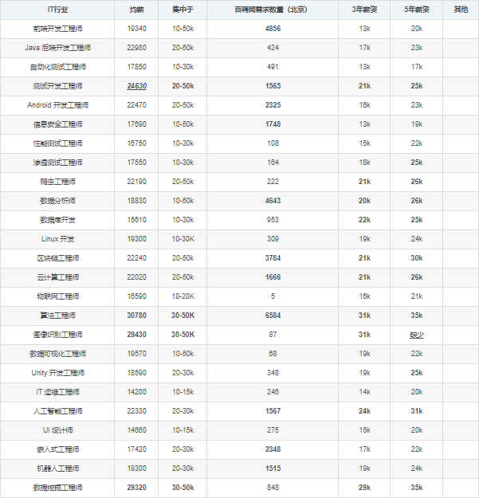

图1 各种岗位薪资及岗位需求

在2020年的新一轮调研中，仅对高级工程师级别讨论，得到如表1的结果。可以看出，AI工程师、大数据工程师、算法工程师以及智能硬件工程师的薪酬仍然处于高薪区，其中50分位的收入均超过45万元，75分为的收入几乎全超过60万元。

表1 2020年互联网行业（部分）职位薪酬（万元）

|  |  |  |  |  |
| --- | --- | --- | --- | --- |
| 职位 | 级别 | 25分位 | 50分位 | 75分位 |
| AI工程师 | 高级工程师 | 43.5 | 56.8 | 75.6 |
| 大数据工程师 | 高级工程师 | 40.3 | 48.7 | 62.4 |
| 算法工程师 | 高级工程师 | 43.7 | 57.3 | 72.3 |
| 智能硬件工程师 | 高级工程师 | 38.3 | 46.6 | 58.5 |
| 架构师 | 高级工程师 | 47.7 | 58.3 | 69.3 |

对具体岗位进行调研，以算法工程师为例，我们可以了解到北京市算法工程师30k-50k区间内人数占比接近30%，20k-50k人数占比高达61%，这清楚地显示了算法工程师这一岗位的火热程度。此外，这样的薪资分布在对网民的随机调查显示，参与调查的65%的网民仍然认为这样的薪资分布比实际情况仍然偏低。具体情况如图2所示。

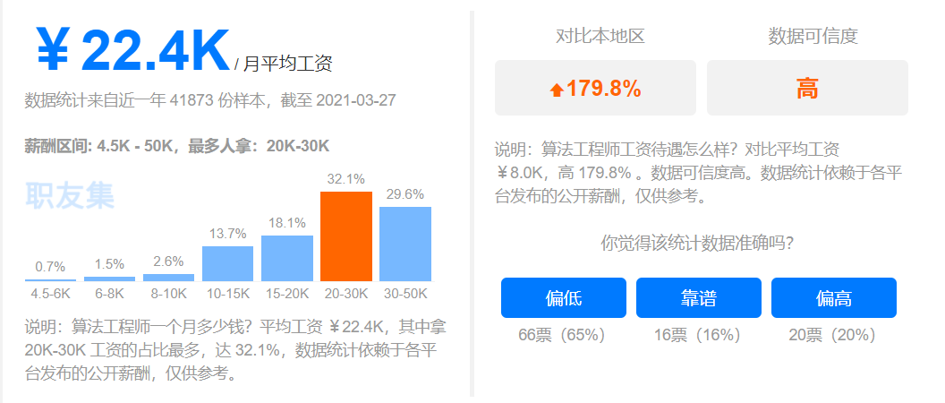

图2 北京市算法工程师薪资分布[2]

对算法工程师近几年的薪资变化进行调研结果显示2014-2016年间，算法工程师的薪资只在15k上下波动，对于整个互联网行业来说并不是很高，从2017年开始算法工程师的岗位薪酬开始有很大爬升，仅2017年一年薪资就提高10k，随后几年薪资逐渐稳定在25k左右。具体情况如图3所示。

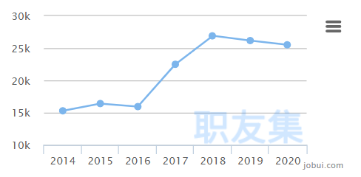

图3 北京市算法工程师薪资变化[2]

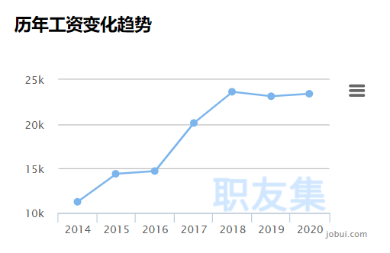

图4 北京市测试开发工程师薪资变化[3]

同时，调查其他岗位可以看到，测试开发工程师、java工程师等的工资收入发展也如算法工程师薪资发展十分相像，都是在2017、2018两年间提升了巨大的薪资。变化情况如图4、5所示。

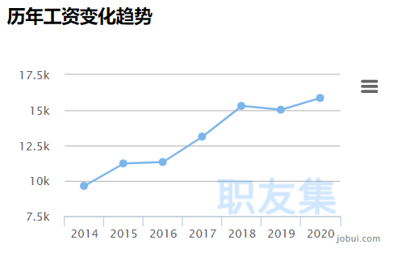

图5 北京市java工程师薪资变化[4]

## 不同公司薪酬分析

对不同公司进行调研，我们可以横向对比不同互联网公司的薪资情况，从而探究互联网岗位工资高是否在行业内是普遍情况，也可以看出哪一家公司对于互联网人才的渴求程度更高。

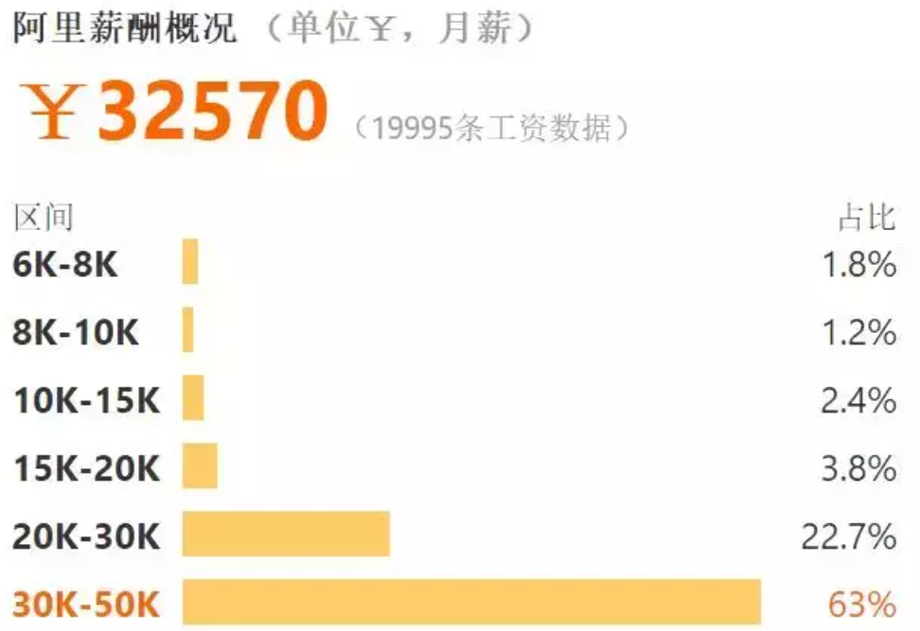

图6 阿里巴巴薪酬概况[5]

初步调研显示，阿里巴巴集团的薪酬概况在互联网公司中排名最高，为32570元/月，其中大部分人可以拿到超30k每月的工资待遇。具体如图6所示。

腾讯的薪资调查如图7所示，以28770元的月薪排名第二，值得一提的是，腾讯的安居计划给予工作满年限的员工无息贷款，此项举措可以提高员工工作幸福度，从某种程度上是薪资福利的一部分。

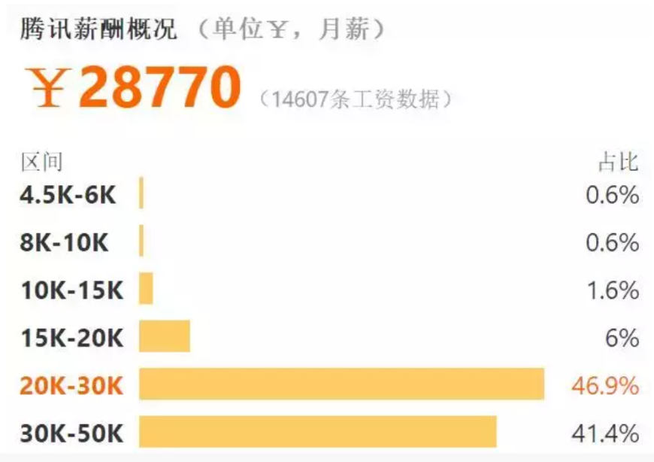

图7 腾讯薪酬概况[5]

对阿里巴巴薪酬的进一步调查显示如图8，阿里近年来岗位需求量减小，比上年增长速度减少32%，这与其发展渐趋平缓、员工留存有关。但同时也意味着阿里的发展过了迅猛期，逐渐稳定自己的体量。

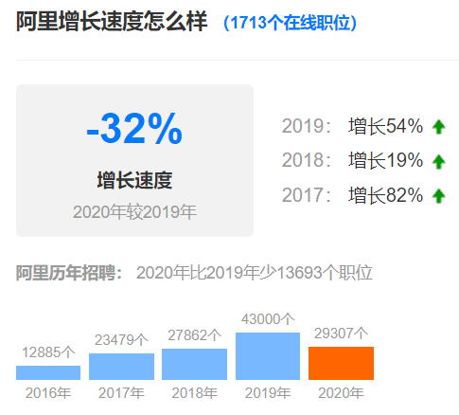

图8 阿里巴巴近年岗位变化

与阿里相比，腾讯的增长速度减缓更少，意味着腾讯的发展速度相较于阿里更快，公司更有活力。如图9所示，腾讯岗位需求量较上年相比仅减少15%。

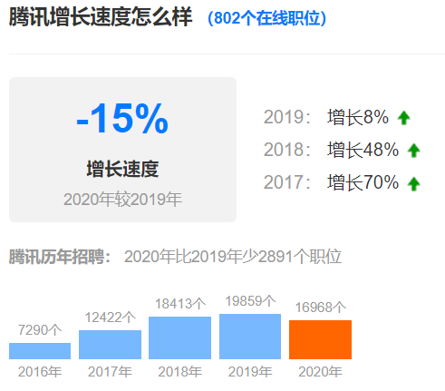

图9 腾讯近年岗位变化

# 3 薪酬发展展望

从以上调查中我们可以看到，近几年互联网企业的发展如火如荼，其中IT岗位的薪资和需求量居高不下，2017、2018两年对于IT岗位的需求量大大增加，与其相同的是这两年薪酬大幅上涨，较为热门的算法工程师岗位这两年薪资上涨高达10k。

尽管前几年IT行业薪酬已经有了大幅上涨，但IT行业的鼎盛时期并未到来。随着5G的推广，万物互联的时代即将到来，软件与硬件的结合将会带动下一个浪潮，这当然少不了IT行业岗位的人才需求。因此，我们有理由相信，未来很长一段时间内，IT行业仍然是推动社会变革的领头行业，这个行业的人才缺口是巨大的，薪资将会在现有的水平上波动，并有稳步上涨，部分岗位上涨幅度将会更大。

# 4 结论

经过以上调查，不难看出互联网企业的各种岗位薪资都十分丰厚，它们在过去几年中得到了丰富的发展，且新技术的出现带来了更加广阔的发展空间。过去IT行业薪酬迅猛上升，在未来一段时间里IT行业的热度也不会降低，甚至在新技术的推动下产生下一波浪潮。总体上，我们对IT行业薪酬变化持乐观态度。但需要注意的是，不同岗位间薪酬差别也很大，这需要求职者自行甄别。

# 参考文献

[1] [abcnull](https://abcnull.blog.csdn.net/). IT 行业薪资水平统计(18-19年)[DB/OL]. https://blog.csdn.net/abcnull/article/details/103121626.

[2] 职友集. 算法工程师工资收入[DB/OL]. https://www.jobui.com/salary/quanguo-suanfagongchengshi/.

[3] 职友集.测试开发工程师工资收入[DB/OL]. https://www.jobui.com/gangwei/ceshikaifagongchengshi/.

[4] 职友集.java工程师工资收入[DB/OL]. https://www.jobui.com/salary/quanguo-javagongchengshi/.

[5] [Just程序员](https://blog.csdn.net/qq_41470339). 2018互联网公司平均薪资Top10[DB/OL]. https://blog.csdn.net/qq_41470339/article/details/80292910.